**PROCESO DE SELECCIÓN INTERNO**

**FICHA DE POSTULACIÓN Y CURRICULUM VITAE RESUMIDO**

1. **ANTECEDENTES DEL POSTULANTE**

|  |  |  |  |
| --- | --- | --- | --- |
| **Apellido Paterno** | | **Apellido Materno** | |
|  | |  | |
| **Correo Electrónico** | | | |
|  | | | |
| **Teléfono Particular (área – Numero)** | **Teléfono Móvil** | | **Otro Teléfono de Contacto** |
|  |  | |  |

1. **IDENTIFICACIÓN DE LA POSTULACIÓN**

**(Indique la identificación del cargo al cual postula)**

|  |
| --- |
| **Nombre del Cargo, Hospital, Grado/Horas** |
|  |

1. **ANTECEDENTE(S) ACADEMICO(S)**

**(Completar solo si corresponde, indicando solo aquellos debidamente certificados.)**

|  |  |
| --- | --- |
| **Educación Media** | |
|  | |
| **Ingreso (mm,aaaa)** | **Egreso (mm,aaaa)** |
|  |  |

|  |  |
| --- | --- |
| **Titulo Profesional** | |
|  | |
| **Ingreso (mm,aaaa)** | **Egreso (mm,aaaa)** |
|  |  |
| **Fecha de Titulación (dd,mm,aaaa)** | **Duración de la Carrera**  **(indicar en número de semestres)** |
|  |  |

1. **CAPACITACIÓN**

**(Indicar solo aquellos en los que se cuente con certificados, de acuerdo a la relevancia que usted considere y a los requisitos solicitados. Si la actividad no contempla horas, indique en el campo correspondiente el número de días, acompañado de la letra D. Se contabilizarán solo aquellos que cuenten con información completa. Usted puede añadir más celdas si lo estima conveniente, según la cantidad de capacitaciones que desee informar)**

|  |  |  |  |
| --- | --- | --- | --- |
| **1. Nombre Curso y/o Seminario** | | | |
|  | | | |
| **Desde (mm,aaaa)** | **Hasta (mm,aaaa)** | **Duracion (Horas)** | **Nota Aprobación** |
|  |  |  |  |

|  |  |  |  |
| --- | --- | --- | --- |
| **2. Nombre Curso y/o Seminario** | | | |
|  | | | |
| **Desde (mm,aaaa)** | **Hasta (mm,aaaa)** | **Duracion (Horas)** | **Nota Aprobación** |
|  |  |  |  |

|  |  |  |  |
| --- | --- | --- | --- |
| **3. Nombre Curso y/o Seminario** | | | |
|  | | | |
| **Desde (mm,aaaa)** | **Hasta (mm,aaaa)** | **Duracion (Horas)** | **Nota Aprobación** |
|  |  |  |  |

|  |  |  |  |
| --- | --- | --- | --- |
| **4. Nombre Curso y/o Seminario** | | | |
|  | | | |
| **Desde (mm,aaaa)** | **Hasta (mm,aaaa)** | **Duracion (Horas)** | **Nota Aprobación** |
|  |  |  |  |

|  |  |  |  |
| --- | --- | --- | --- |
| **5. Nombre Curso y/o Seminario** | | | |
|  | | | |
| **Desde (mm,aaaa)** | **Hasta (mm,aaaa)** | **Duración (Horas)** | **Nota Aprobación** |
|  |  |  |  |

|  |  |  |  |
| --- | --- | --- | --- |
| **6. Nombre Curso y/o Seminario** | | | |
|  | | | |
| **Desde (mm,aaaa)** | **Hasta (mm,aaaa)** | **Duración (Horas)** | **Nota Aprobación** |
|  |  |  |  |

|  |  |  |  |
| --- | --- | --- | --- |
| **7. Nombre Curso y/o Seminario** | | | |
|  | | | |
| **Desde (mm,aaaa)** | **Hasta (mm,aaaa)** | **Duración (Horas)** | **Nota Aprobación** |
|  |  |  |  |

1. **ULTIMO CARGO DESARROLLADO O EN DESARROLLO**

**(Indicar último cargo desarrollado o en desarrollo, solo cuando corresponde)**

|  |  |  |  |
| --- | --- | --- | --- |
| **CARGO** | | | |
|  | | | |
| **Institución/Empresa/ciudad** | | | |
|  | | | |
| **Depto., Gerencia, Unidad o Área de Desempeño** | **Desde (mm,aaaa)** | **Hasta (mm,aaaa)** | **Duración del Cargo**  **(aa,mm,dd)** |
|  |  |  |  |
| **Funciones Principales (Descripción general de funciones realizadas y principales logros)** | | | |
|  | | | |

1. **TRAYECTORIA LABORAL**

**Además del anterior, indique otros puestos de trabajo ejercidos, si corresponde (Solo serán evaluados atingentes al cargo que postula. (Usted puede añadir más celdas si lo estima conveniente, según la cantidad de experiencias que desee informar).**

|  |  |  |  |
| --- | --- | --- | --- |
| **CARGO** | | | |
|  | | | |
| **Institución/Empresa/ciudad** | | | |
|  | | | |
| **Depto., Gerencia, Unidad o Área de Desempeño** | **Desde (mm,aaaa)** | **Hasta (mm,aaaa)** | **Duración del Cargo**  **(aa,mm,dd)** |
|  |  |  |  |
| **Funciones Principales (Descripción general de funciones realizadas y principales logros)** | | | |
|  | | | |

|  |  |  |  |
| --- | --- | --- | --- |
| **CARGO** | | | |
|  | | | |
| **Institución/Empresa/ciudad** | | | |
|  | | | |
| **Depto., Gerencia, Unidad o Área de Desempeño** | **Desde (mm,aaaa)** | **Hasta (mm,aaaa)** | **Duración del Cargo**  **(aa,mm,dd)** |
|  |  |  |  |
| **Funciones Principales (Descripción general de funciones realizadas y principales logros)** | | | |
|  | | | |

Nota: Para los procesos de reclutamiento interno podrán postular todas las personas que mantengan una **calidad jurídica en calidad de contrata** con la institución **durante todas las etapas del proceso de reclutamiento y selección, hasta finalizar el proceso**.

Recuerde completar en forma clara y precisa los antecedentes solicitados.

Posteriormente, guarde el archivo como documento de Word (.doc) con el siguiente formato:

**[apellidos del postulante].doc**

**Es responsabilidad del postulante enviar su ficha de postulación junto con la documentación que respalde la información ingresada al momento de postular, la cual corresponde a:**

**- Titulo** (Profesional, Técnico o Certificado de Enseñanza Media, según corresponda al cargo)

**- Certificados de Capacitaciones o Histórico de Capacitaciones emitido por la Unidad de Desarrollo de Competencias.**

**- Certificado de Experiencia Laboral** (El documento debe contener los periodos de tiempo y funciones realizadas. En caso que el documento no contenga funciones, se deberá complementar con “certificado de experiencia laboral” que se encuentra en los anexos para postulación, específicamente en el pie de página (costado derecho) del sitio web [www.empleospublicos.cl](http://www.empleospublicos.cl))

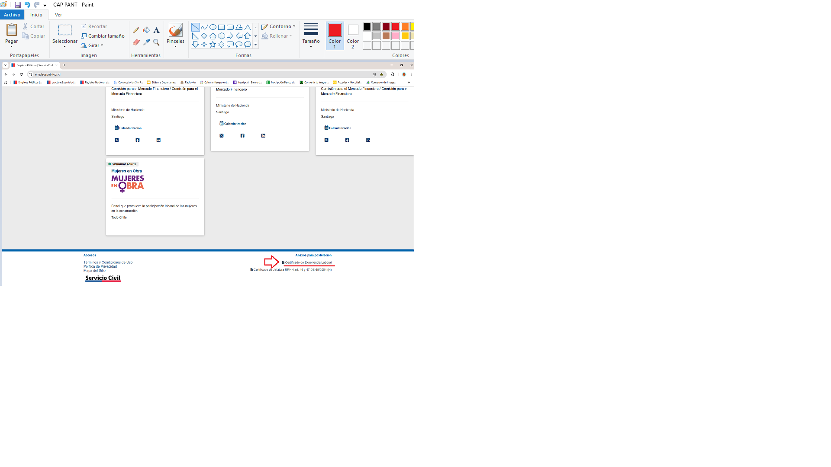



**- Relación de Servicio del Hospital Provincial de Ovalle** (Este documento acreditará su relación contractual con la institución.)

**IMPORTANTE**

**\*Todo documento debe presentar timbre y firma de la jefatura de la Unidad que emite el certificado.**

**\*\*El certificado de experiencia laboral deberá ser firmado y timbrado por la jefatura de la Unidad en donde desempeñó dichas funciones y, además, por la jefatura de la Unidad de Personal.**

**\*\*\*Aquella información que no cuente con un respaldo NO podrá ser considerada al momento de la revisión curricular.**

La Ficha, el perfil de cargo y las bases del proceso se encuentran en la página web [www.hospitaldeovalle.cl](http://www.hospitaldeovalle.cl) banner ***“Trabaja con Nosotros”.*** Las fichas de postulación serán recibidas hasta el día **Lunes 08 de Septiembre del 2025 a las 17:00 horas**, posterior al envío se contestará al correo indicando la recepción conforme de su documentación.

La documentación **(ficha y documentos adjuntos)** debe ser enviada al correo [seleccion.hovalle@redsalud.gob.cl](mailto:seleccion.hovalle@redsalud.gob.cl)

Al hacer llegar mis antecedentes curriculares, declaro:

*1. Que los datos ingresados en este formulario son fidedignos y me hago responsable de dicha información o de sus omisiones.*

*2. Acepto que, con los datos ingresados en este formulario, se realice mi postulación al cargo y autorizo al Servicio de Salud Coquimbo para que utilice esta información en el proceso de selección, pudiéndose tomar decisiones de incorporación o no en etapas posteriores del proceso basada en la información proporcionada.*

|  |  |  |  |  |
| --- | --- | --- | --- | --- |
| Haga clic aquí para escribir una fecha. |  |  |  |  |
| **FECHA** |  |  |  |  |